**今日动态**

**mmexport15909382360882025/4/7 星期一**

**mmexport159093823608801入园情况**

**入园情况：**今天有22位小朋友来园，**马依伊、薛慕月**2位小朋友请假。**史佳豪、蒋佳宸、王晟杰、蔡彻、王文楷、徐翊卿、高慧筠、邓芸汐、杨艺桐、王希言、卢芊禾、薛慕月、王一依、曾怡珺、李雨泽、赵宸、赵宇航、刘苏昀、李茗宇、裴延康、王奕辰、李一凡**小朋友都能开心入园，自己放好物品，卷好水杯带，做好自主签到，并有礼貌地和老师打招呼，很棒！

**02集体活动——科学：认识乌龟**

主题资源分析：

这是一节观察类的知识性科学活动，乌龟的外形明显地分为头、颈、躯干、尾和四肢五部分，其躯干包裹在甲壳中，轻轻一碰，头尾、四肢都会缩入甲壳中。本节活动是帮助幼儿仔细地有序观察乌龟的外形。

幼儿发展分析：

对于乌龟，孩子们很是喜欢。闲来无事在家的时候，他们也喜欢去看一看乌龟，敲一敲它那厚重的外壳。但是幼儿观察乌龟时还不够细致，观察缺乏目的性。

在今天的活动中，**王晟杰、蔡彻、王文楷、徐翊卿、高慧筠、邓芸汐、杨艺桐、王希言、卢芊禾、薛慕月、王一依、曾怡珺、李雨泽、赵宸、赵宇航、刘苏昀、史佳豪、蒋佳宸、李茗宇、裴延康、王奕辰、李一凡**等小朋友能积极参与活动，在摸摸、敲敲、碰碰、看看的同时学会有序地观察。王**希言、徐翊卿、蔡彻、卢芊禾、高慧筠、曾怡珺、李雨泽、赵宸**等小朋友不仅能够发现乌龟的外部明显特征，还能用语言在集体前清楚地表达，很棒哦！

**mmexport1590938236088mmexport159093823608803区域游戏**

区域游戏开始啦！班级里各个区域小朋友们都兴高采烈地忙碌着，美工区的小画家们正绘画着美丽的春天，制作春日的各种小制作;建构区的小小建造师正搭建着公园里的房子;科学区的宝贝们正在观察、探究，寻找更多春天的秘密。

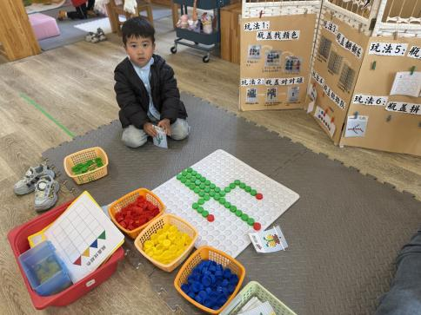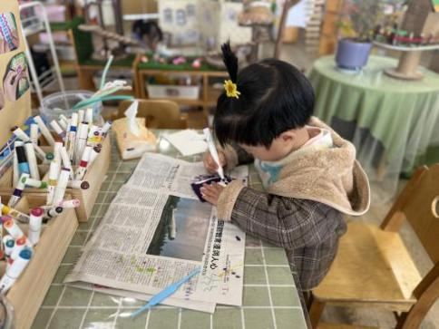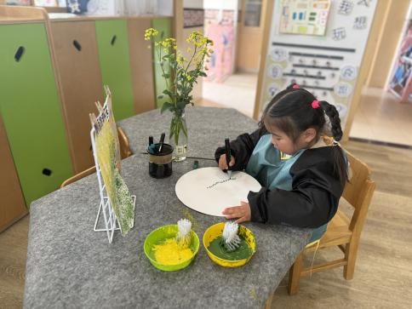

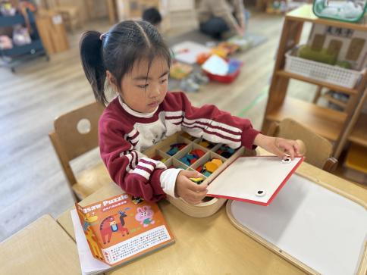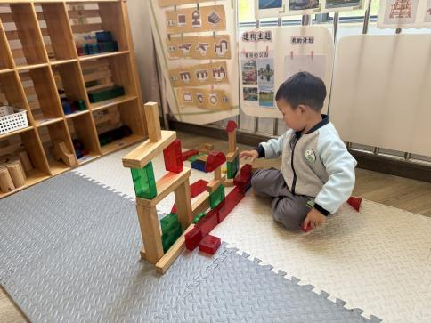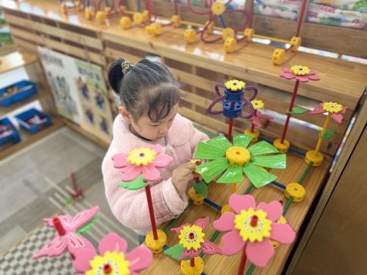

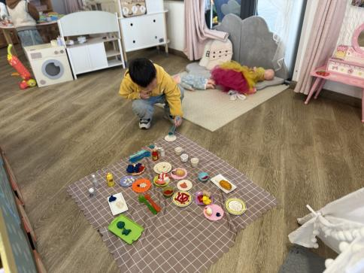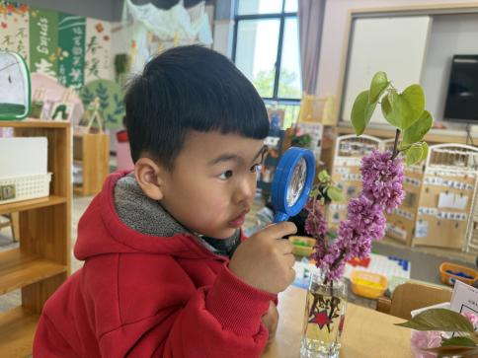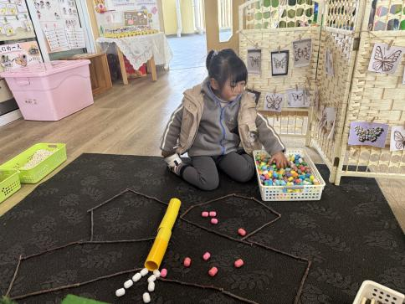

**mmexport1590938236088mmexport1590938236088 04生活活动**

1.一日三点及水果：

早点：牛奶、多样饼干、腰果；

午餐：紫薯饭、红烧鸡翅、春日合菜、鸡毛菜蛋花汤

午点：三鲜蒸饺；

水果：香蕉、红提子葡萄。

午餐情况：今天所有孩子均能够全部吃完哦！

2.午睡情况：所有孩子都能够在12:40前全部入睡。

**mmexport1590938236088mmexport1590938236088**

**05家园共育**

1.天气越来越热，请大家给孩子装水的时候不要装过热的水，以方便孩子户外的时候饮用。

2.亲子游活动即将截止报名啦，请还需要报名的家长抓紧报名哦。